**PRACTICA HITO 2 SISTEMAS OPERATIVOS MOVILES Y EMBEBIDOS**





**Nombre Estudiante: Mel Dusan Mejia García**

**Materia: Sistemas Operativos Movibles y Embebidos**

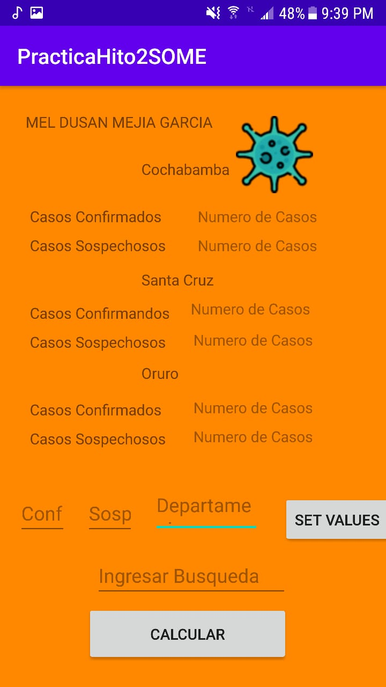

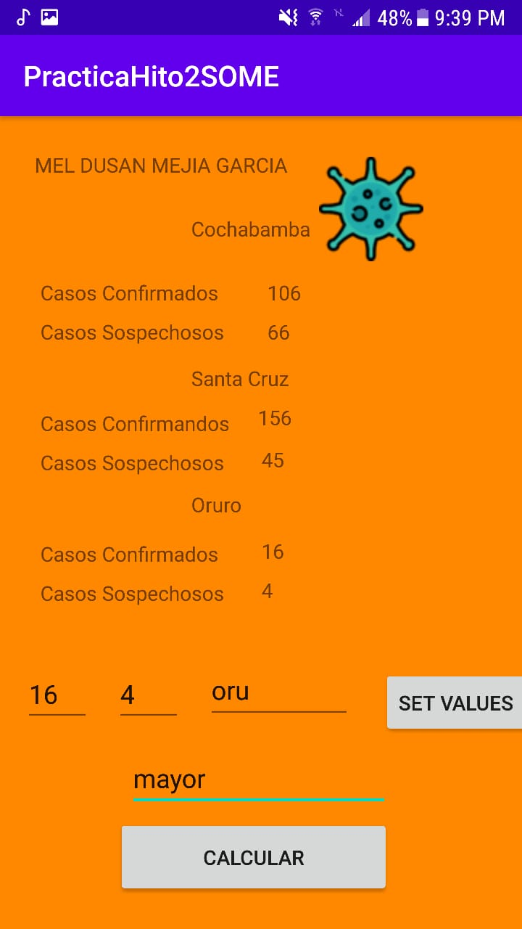

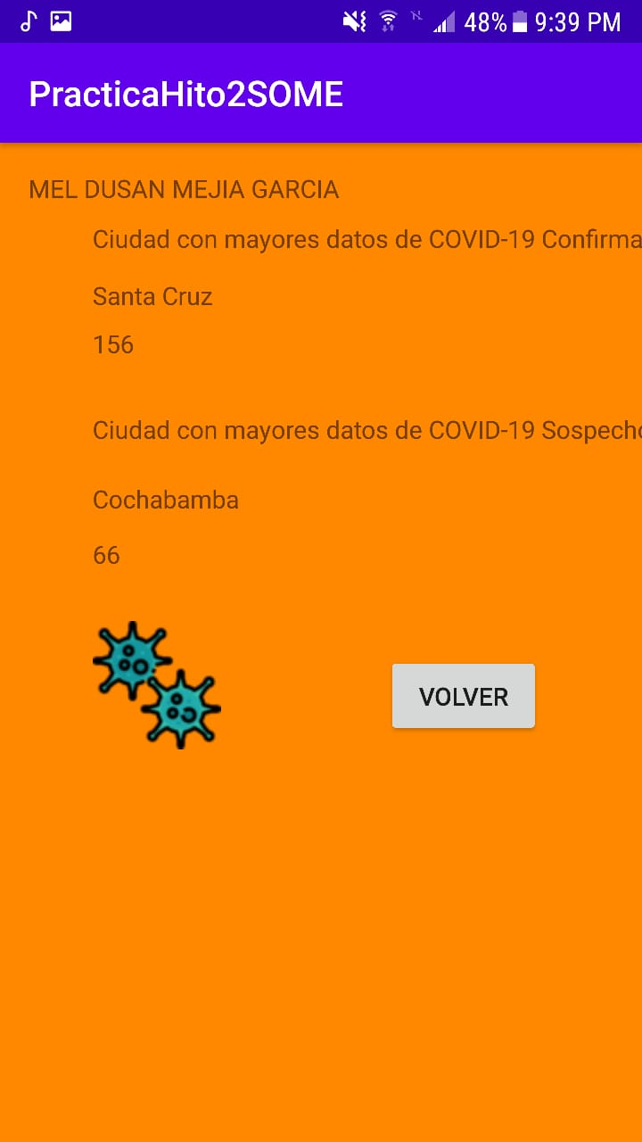

**Códigos de la APP**

